Les comédies musicales

La comédie musicale est une pièce de théâtre ou se mêlent la danse et le chant.

- Les caractéristiques des comédies musicales.

  - Elles racontent une histoire.
  - Elles sont faites à partir de chansons.
  - Elles sont jouées par des artistes.

- Quelques comédies musicales :

Le roi soleil. | 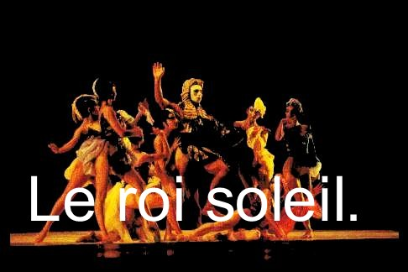
Notre-Dame de Paris. | 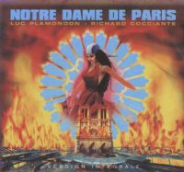
Les dix commandements. | 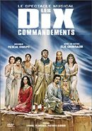
Roméo et Juliette. | 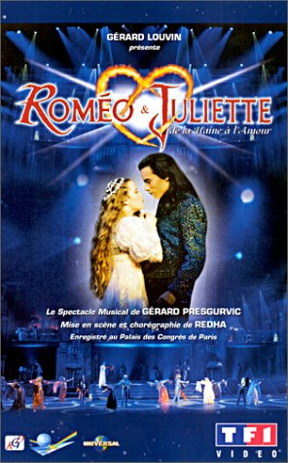
Et encore bien d’autres….

Etapes- objectifs | Méthodes - procédés | Matière - matériel
Introduction/motivation :  L’enfant sera capable de reconnaître les différents extraits musicaux et de dire à quelle comédie musicale ils appartiennent. | La N. propose aux enfants un petit jeu musical, les enfants sont placés en 3 groupes de 5.  La N. désigne un porte parole par groupe, lui seul pourra lever le doigt et donner la réponse après concertation avec les autres membres du groupe.  Chaque fois que le groupe trouve une bonne réponse, il obtient une pièce d’un puzzle. Ce puzzle permettra de trouver une des plus vieille comédies musicale : West Side Story. | Cd et lecteur Cd
L’ enfant sera capable de lire la synthèse. | Après le jeu, la N. propose aux enfants d’écouter la chanson principale de la comédie musicale. La N. donne aux enfants l’histoire de West Side Story que nous lirons ensemble. + Synthèse. | Synthèse
L’enfant sera capable de reconnaître les musiques de dessins animés. | Si nous avons encore un peu de temps, la N. proposera aux enfants le même genre de jeu musical mais avec des musiques de dessins animés. | Cd et lecteur Cd

Communauté française – site de Verviers

Catégorie pédagogique

Date de l’exercice :

Elève –maître : Nonnweiler Audrey Classe : 3ème PP

Classe de Mme Merken Années : 5/6

Branche : Musique Sujet : les comédies musicales

Situation de la leçon dans le programme : Education musicale

Compétences :

Objectif opérationnel : L’enfant sera capable de reconnaître les différents extraits musicaux et de pouvoir les associer à une comédie musicale.

Présentation du tableau noir

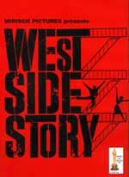 West side story.
- L’ histoire

L'action se situe dans le quartier pauvre du West Side new-yorkais. Deux bandes rivales s'affrontent : les Sharks - portoricains sous les ordres de Bernardo - et les Jets - Américains issus de l'immigration européenne que commande Riff. Au milieu de cette haine, l'improbable arrive : le Jet Tony et Maria, la soeur de Bernardo, tombent follement amoureux. Cette histoire se terminera fatalement (pour lui en tout cas).
West Side Story est la transposition musicale et l'actualisation du classique shakespearien Roméo et Juliette. Tous les ingrédients de la tragédie sont présents : le coup de foudre, la scène du balcon, l'amour contrarié, le dénouement dramatique... La réussite de la comédie musicale est d'avoir su adapter avec brio l'histoire originelle et de l'avoir transposée intelligemment dans un New York déchiré par les haines raciales et les problèmes posés par l'immigration dans l'Amérique des années 50.
Puerto Rico  My heart's devotion  Let it sink back in the ocean  Always the hurricanes blowing  Always the population growing  And the money owing  And the sunlight streaming  And the natives steaming  I like the island Manhattan  Smoke on your pipe  And put that in!  I like to be in America  Okay by me in America  Everything free in America  For a small fee in America  Buying on credit is so nice  One look at us and they charge twice  I'll have my own washing machine  What will you have though to keep clean?  Skyscrapers bloom in America  Cadillacs zoom in America  Industry boom in America  Twelve in a room in America | Lots of new housing with more space  Lots of doors slaming in our face  I'll get a terrace apartment  Better get rid of your accent  Life can be bright in America  If you can fight in America  Life is all right in America  If you're all white in America  Here you are free and you have pride  Long as you stay on your own side  Free to be anything you choose  Free to wait tables and shine shoes  Everywhere grime in America  Organized crime in America  Terrible time in America  You forget I'm in America  I think I'll go back to San Juan  I know what boat you can get on  Everyone there will give big cheers  Everyone there will have moved here

- Les paroles de la chanson

